Муниципальное казенное общеобразовательное учреждение
«Элисенваарская средняя общеобразовательная школа»
(МКОУ «Элисенваарская СОШ»)
186720 Республика Карелия, Лахденпохский р-н, п. Элисенваара, ул. Школьная, д.7,
тел/факс (814)50 33-651, elis-ch-37@yandex.ru
Класс | 8 | Адрес для отправки выполненного задания | «ВКонтакте» личным сообщением https://vk.com/anna_dashkevich,  WhatsApp +79214580631
Предмет | Физика
Учитель | Солохина А.П. | Время консультаций | по расписанию
Дата проведения урока | 18.02.2022г (по расписанию) | Срок сдачи на проверку/срок изучения | 18.02 отправить фотографию (сообщение) или приносим в школу в первый рабочий день
Тема урока | Параллельное соединение проводников

Ход урока:
I. Изучение нового материала. (10 мин)
- Ознакомьтесь с учебными материалами на новую тему «Параллельное соединение проводников» читаем п. 49.
- Для закрепления материала можно познакомиться с видео-уроком: https://www.youtube.com/watch?v=g3ZGCI1Fpbs.

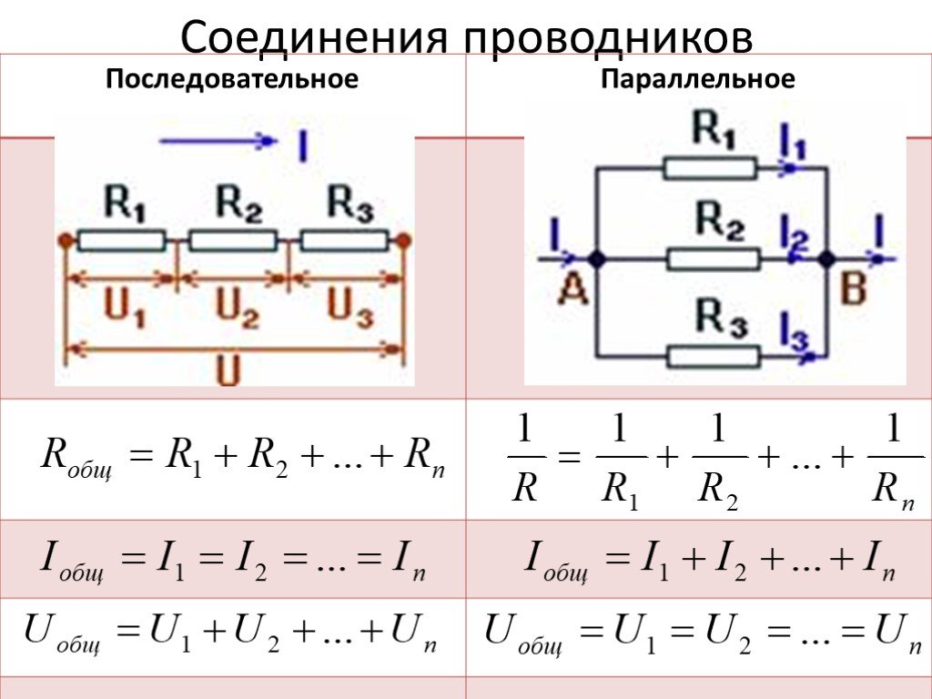

II. Закрепление пройденного материала. (20 мин)
- Какое соединение проводников называют параллельным? Изобразите его на схеме.
- Запишите формулы силы тока, напряжения и сопротивления для параллельного соединения.
- Рассмотрите пример решения задачи на стр. 141. Решить упражнение 33 (2, 3), 32 (2).

- Если при выполнений заданий возникают трудности, то звоним по видеозвонку в WhatsApp на номер телефона +79214580631 (можно создать групповой видеозвонок). Время консультации - по расписанию.

